Esta dominación hoy es tan fuerte que la conciencia del pueblo de estar en la caminata del Pueblo de Dios presente en todos los pueblos, tiende a desaparecer. Declararon el fin de la historia. Los poderosos temen exactamente la esperanza, la presencia constante de este pueblo, tantas veces reprimido y tantas veces renaciendo para su camino hacia su plena liberación.  “No obstante esto, el pueblo aún está presente, Está de nuevo escondido, más está presente y manifestará su presencia. Los poderes no prevalecerán, aunque los actuales poderes, notoriamente los económicos, sean tan impactantes como jamás se imaginó en la historia, no serán los más fuertes. A pesar de las apariencias, el pueblo continúa perseverando y caminando”.  Monseñor Romero nos recuerda:  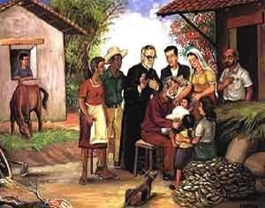 “Los pobres han marcado… el verdadero caminar de la Iglesia, Una Iglesia que no se une a los pobres para denunciar, desde los pobres, las injusticias que con ellos se cometen, no es verdadera Iglesia de Jesucristo” (Hom, 17 de febrero de 1980)  ACTUAR:  - ¿Qué podemos hacer para cooperar en la toma de conciencia de nuestro pueblo de tal manera que diga “no” a la sociedad de consumo?  - ¿Qué puede ser el aporte de nuestras CEBs para que nuestro pueblo no pierda la esperanza de ser un pueblo feliz, practicando la justicia y la solidaridad?  - ¿Qué hago yo (personalmente) para animar y dar esperanza a nuestro pueblo, para desenmascarar la maldad del poder?  __________________________________________________________________________  Un aporte al servicio de la formación permanente en Comunidades Eclesiales de Base. Iniciativa de y elaborado en El Salvador por Luis Van de Velde - LVdV - (Movimiento Ecuménico de CEBs en Mejicanos “Alfonso, Miguel, Ernesto y Paula Acevedo”), en colaboración con Alberto Meléndez (CEB “Nuevo Amanecer” en San Bartolo) – AM – y Andreas Hugentobler – AH – (Fundahmer). LVdV |  | # 23 “El Pueblo de Dios” Padre José Comblin.  Reflexiones, aportes, desafíos para ser cada vez más comunidades eclesiales de base, Iglesia de Jesús, que anuncia y se compromete en la construcción del Reino de Dios.  6. EL PUEBLO COMO SUJETO.  Si se desea imprimir es necesario revisar bien el tamaño y hacer los ajustes  3. El pueblo en la escatología.  -> los aportes del Padre Comblin son invitaciones a reflexionar críticamente nuestras experiencias de ser Iglesia.  VER.  - ¿Cuáles son los mecanismos de dominación que hoy impiden que nuestro pueblo sea realmente “pueblo” y “pueblo de Dios?  - ¿En qué media, en qué aspecto nuestro pueblo está decidiendo asumir colectivamente su destino, liberándose de cualquier poder superior (político, económico, religiosos, militar, racial,..)?  JUZGAR. (el Padre José Comblin nos comparte en la segunda parte del capítulo 5 de su libro)  -> A veces utilizaremos letras cursivas para añadir una aplicación salvadoreña  Resumen de la historia del pueblo de Israel como lo transmite la Biblia.  Desde el inicio el pueblo (Israel), al mismo tiempo, es y aún no es “pueblo”, ni “pueblo de Dios”. Es llamado a ser lo que es desde el inicio, sabiendo que siempre tendrá que seguir la caminata, reconociendo también sus incapacidades. Es una caminata sin fin. El pueblo es constantemente absorbido por las fuerzas de la inercia, se deja asimilar por el medio ambiente, se disipa en medio de las poblaciones del mundo, que no tienen la misma esperanza.  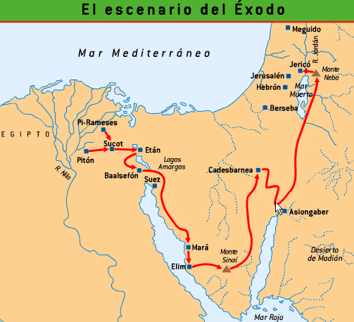 1.En los patriarcas (Abrahán,..) encontramos al pueblo peregrino, sin tierra propia, buscando una brecha en la historia para poder sobrevivir. 2.Cuando el pueblo está por ser absorbido por Egipto, Moisés lo saca de la tierra de la esclavitud y lo lanza al desierto, a lo desconocido: sin garantías, sin base, sin tierra para vivir.  3.Pasaron por muchos años de lucha por conquistar la tierra de Canaán, contra los Filisteos. Al elegir a un rey tuvieron la ilusión de seguridad y estabilidad.
4.Sin embargo ahí vivió el mayor problema de disolución del pueblo de Dios. Comenzó la larga lucha contra los reyes en su propia tierra. Los profetas animan al pueblo a enfrentar el poder.  5.En el exilio volvió a ser más pueblo auténtico perdiendo todos sus bienes y ahí tuvieron que resistir la presión total del imperio. Pensaron que Ciro (emperador persa) era el salvador al permitir el retorno a su patria.  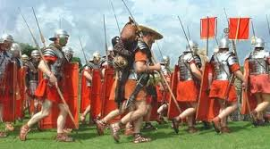 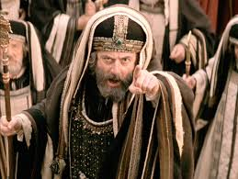 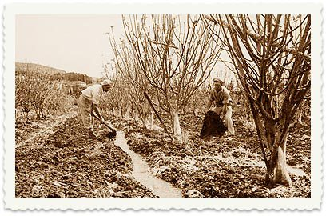  6. Sin embargo volvieron a caer de nuevo en la corrupción y la dominación. En el tiempo de Jesús era un pueblo dominado por el poder imperial romano, los sacerdotes y el templo, por los doctores y por los propietarios de la tierra.  7.”El pueblo” volvió a manifestarse en Jesús y en sus discípulos. Volvió a ser migrante, sin casa propia, de nuevo “peregrino” y se encuentra “en la diáspora”  Resumen de la historia del pueblo a lo largo de la historia de la Iglesia.  1. Las primeras generaciones cristianas estaban conscientes de ser el verdadero Israel, el verdadero “pueblo” y “pueblo de Dios” y tuvieron que enfrentar al imperio romano. 300 años de resistencia nos hablan de los mártires: la verdadera cara del pueblo de Dios.  2.Sin embargo hubo muchos “traidores” y especialmente aquellos que trataron de reconciliar la Iglesia con la civilización dominante del imperio romano. Celebraron la conversión de Constantino como nuevo David, como que fuera la inauguración de la paz y la prosperidad para el pueblo de Dios.  3. Se repitió la historia. El imperio se transformó en el mayor problema llevando la corrupción al interior del pueblo. Durante 15 siglos se construyó y se vivió “la cristiandad” como que fuese la paz del pueblo de Dios, como presencia del Reino. El pueblo triunfaba en el imperio, en el clero, en la legislación oficial, en la imposición del cristianismo como |  | como religión obligatoria. El verdadero pueblo de Dios estaba escondido en los movimientos rebeldes de “retorno al Evangelio” que aparecieron en cada generación, cuestionando los fundamentos de la “cristiandad”.  EL PUEBLO DE DIOS VERDADERO ESTÁ EN LA LUCHA PARA QUE EL PUEBLO SE TRANSFORME REALMENTE EN PUEBLO DE DIOS.  ¿Cómo se reconoce la presencia del verdadero pueblo de Dios, pueblo como los otros pueblos, pero pueblo diferente, pueblo que es alma de los otros?  El pueblo de Dios actúa para liberar, construir, aumentar, promover al pueblo. En realidad muchos dicen estar haciendo esto.  Los poderes son ambiguos. Gobernantes, además de prestar unos servicios al pueblo, en primer lugar quieren defender el poder y la riqueza propia. Los estados promueven su propio crecimiento económico, político y militar, su dominio sobre otros pueblos.  El clero promueve el bien del pueblo, pero también a si mismo como clase social que defiende con uñas y dientes. El clero apoya al pueblo siempre y cuando no se pone en riesgo su propio poder. Pocas veces en la historia el clero se ha despojado de riquezas y poder. Sí lo hicieron obispos latinoamericanos que se comprometieron en “el pacto de la catacumba” al concluir el concilio Vaticano II, entre otros, entregando las tierras de la iglesia a los campesinos.  Algunos hechos de la historia de las luchas del pueblo de Dios.  -Las comunas medievales eran expresión de solidaridad y caridad cristiana, antesala de la sociedad de bienestar para todos. Pero las comunas no lograron permanecer distantes de los reyes y de los príncipes (entre ellos muchos obispos)  - Los movimientos populares de los siglos XIII y XIV no consiguieron mantenerse frente al poder de los reyes y de la jerarquía católica. Solamente en Suiza se mantuvo (hasta hoy) una autonomía importante de los “cantones”.  - La reforma protestante suscitó gran esperanza. Sin embargo pronto se apagó cuando los lideres del movimiento protestante se entregaron a los reyes o crearon repúblicas autoritarias. Conservaron un clero y el pueblo tuvo que subordinarse. Solamente en el movimiento de los Anabaptistas – vencido en Holanda e Inglaterra – con sus colonias americanas el pueblo se levantó contra el rey, sin interferencia de una iglesia clerical.  EL PUEBLO ES PUEBLO CUANDO DECIDE ASUMIR COLECTIVAMENTE SU DESTINO, EMANCIPÁNDOSE DE CUALQUIER PODER SUPERIOR (RELIGIOSO, POLITICO, MILITAR, RACIAL).  El mayor desafío contemporáneo es el de comprender que las fuerzas dominantes tienden a destruir al pueblo. No necesitan de pueblos, sino necesitan individuos, consumidores del mercado.

